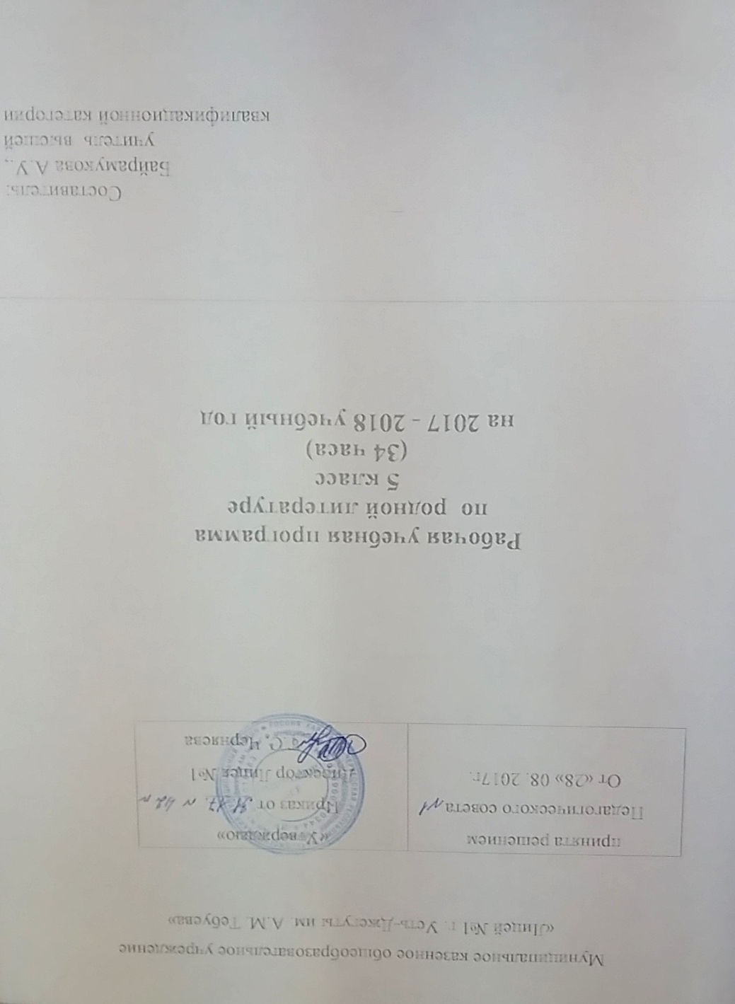

Пояснительная записка к курсу: Родная литература в 5классе

Рабочая программа по родной литературе разработана на основе Федерального государственного образовательного стандарта основного общего образования, в соответствии с учебным планом МКОУ «Лицей№1 г. Усть-Джегуты

**Цели и задачи обучения:** научить детей читать художественную литературу, подготовить к ее систематическому изучению в средней школе, вызвать интерес к чтению и заложить основы формирования грамотного читателя. Достижение этой цели предполагает решение следующих задач:

1) формирование техники чтения и приемов понимания текста – правильного типа читательской деятельности; одновременное развитие интереса к самому процессу чтения, потребности читать;

2) введение детей через литературу в мир человеческих отношений, нравственных ценностей; воспитание личности со свободным и независимым мышлением;

3) приобщение детей к литературе как искусству слова, к пониманию того, что делает литературу художественной, – через введение элементов литературоведческого анализа текстов и практическое ознакомление с отдельными теоретико-литературными понятиями;

4) развитие устной и письменной речи (в том числе значительное обогащение словаря);

развитие творческих способностей детей.

В курсе родной речи реализуются следующие сквозные линии развития учащихся средствами предмета.

• овладение функциональной грамотностью;

• овладение техникой чтения, приемами понимания и анализа текстов; • овладение умениями, навыками различных видов устной и письменной речи.

**Требования к уровню подготовки учащихся**

**Учащиеся должны знать:**

* авторов и содержание изученных художественных произведений;

 * основные теоретико-литературные понятия: фольклор, устное народное творчество, жанры фольклора; сказка, виды сказок; постоянные эпитеты, гипербола, сравнение; (начальные представления); роды литературы (эпос, лирика, драма); жанры литературы (начальные представления); басня, аллегория, (начальные представления); литературная сказка; стихотворная и прозаическая речь; ритм, рифма, способы рифмовки; бродячие сюжеты сказок; метафора, звукопись и аллитерация; юмор; портрет, пейзаж, литературный герой; сюжет, композиция литературного произведения; драма как род литературы (начальные представления), пьеса-сказка; автобиографичность литературного произведения (начальные представления).

**Учащиеся должны уметь:**  
  * воспроизводить сюжет изученного произведения и объяснять внутренние связи его элементов;

* отличать стихотворение от прозы, используя сведения о стихосложении (ритм, рифма, строфа);

 * видеть связь между различными видами искусства и использовать их сопоставление (например, при обращении к иллюстрации, созданной к конкретному произведению);

* выявлять основную нравственную проблематику произведения;

  * определять главные эпизоды в эпическом произведении, устанавливать причинно- следственные связи между ними;

* прослеживать изменение настроения (интонации) в стихотворении;

  * воспринимать многозначность слов в художественном тексте, определять их роль в произведении, выявлять в изобразительно-выразительных средствах языка проявление авторского отношения к изображаемому;

* различать особенности построения и языка произведений простейших жанров (народная и литературная сказка, загадка, басня, рассказ);

  * пользоваться алфавитным каталогом школьной библиотеки;

* ориентироваться в незнакомой книге (автор произведения, аннотация, оглавление, предисловие, послесловие и др.);

  * выразительно читать текст-описание, текст-повествование, монологи, диалоги, учитывая жанровое своеобразие произведения (сказка, загадка, басня, рассказ);

* готовить (устно и письменно) краткий, сжатый, выборочный и подробный пересказы;

   * словесно воспроизводить картины, созданные писателем (пейзаж, портрет);

* аргументировать свое отношение к героям произведения, объяснять мотивы поведения героев, сопоставлять и оценивать их поступки, переживания, портреты, речь, находить прямые авторские оценки;

   * видеть общность и различия писателей в пределах тематически близких произведений;

* писать творческие сочинения типа описания и повествования на материале жизненных и литературных впечатлений;

   * сочинять небольшие произведения фольклорного жанра (сказки, загадки, басни и др.);

* создавать сочинения-миниатюры по картине или небольшому музыкальному произведению.

**Место предмета**

        На изучение предмета отводится 1 час в неделю, итого 34 часа за учебный год.

Распределение учебных часов по разделам программы:

Мой родной язык – сладкоголосый колокольчик — 3 часа.

Карачаевский фольклор, сказки. — 2 часа.

Сказки писателей – 3 часа.

Пословицы и загадки – 3 часа.

Произведения карачаевских писателей — 22 часа.

Итоговый урок - 1 час.

**Родная литература 5 классе**

|  |  |  |  |  |  |
| --- | --- | --- | --- | --- | --- |
| **№**  **п/п** | **Тема урока** | **Основные формы**  **занятий** | **Планируемые результаты** | **Кол-во часов** | **Дата проведения** |
| **1.** | **Мой родной язык – сладкоголосый колокольчик**  «Как я пишу стихотворение»  Суюнчев А.  Язык стиха и прозы | Изучение нового материала | Осознанность и выразительность чтения. Чтение наизусть, умение заучивать стихотворения  Учащиеся должны уметь использовать приобретенные знания и умения в практической деятельности и повседневной жизни для высказывания оценочных суждений о прочитанном произведении (герое, событии)  воспринимать на слух художественное произведение;  – выразительно читать стихотворения поэтов;  – использовать приёмы интонационного чтения;  - передавать настроение автора;  – воспроизводить стихотворные произведения наизусть;  – определять средства художественной выразительности в лирическом тексте; | **1** | 08.09.17. |
| **2.** | «Минги Тау»  Семенов И. | Изучение нового материала | **1** | 15.09.17. |
| **3** | Выразительные средства языка | Изучение нового материала | **1** | 22.09.17. |
| **4.** | **Карачаевский фольклор. Сказки.**  «Къызчыкъ бла къозучукъ»  «Батыр джашчыкъ» | Изучение нового материала | **1** | 29.11.17. |
| **5.** | Сказки: «Акъыллы устаз»» Байлыкъ, насыб, акъыл», « Къара къуш» | Изучение нового материала | **1** | 06.10.17. |
| **6.** | **Сказки писателей «**Аймуш.»  Алиев У. Б. Гипербола  Къайсы уллуду?  «Айю бла карт» | Изучение нового материала | **1** | 13.10.17. |
| **7.** | Шохайчыкъла.  Хубиев М. | Изучение нового материала | – анализировать поэтическое изображение природы в стихах;  – анализировать средства художественной выразительности;  – определять самостоятельно интонацию, которая больше всего соответствует содержанию произведения;  - определять по тексту, как отражаются переживания автора в его стихах;  – размышлять, всегда ли они совпадают с собственными, личными переживаниями и отношениями к жизни, природе, людям;  – высказывать своё мнение о герое стихотворных произведений;  - определять, принадлежат ли мысли, чувства, настроение только автору или они выражают личные чувства других людей;  - читать стихи выразительно, передавая изменения в настроении, выраженных автором; | **1** | 20.10.17. |
| **8.** | «Акъылгъа сый»Салпагарова К. | Изучение нового материала | **1** | 27.10.17. |
| **9.** | **Пословицы. Загадки.** | Изучение нового материала | **1** | 03.11.17. |
| **10.** | **Новые загадки**  «Кёб джаша»  Суюнчев А.  «Бу не затды?»  Семенов А.  «Мен кимме?»  Хубиев О. | Изучение нового материала | **1** | 10.11.17. |
| **11.** | «Сабийлеге къонакъгъа келгендиле» джомакъла Джаубаев Х.  «Билгич эсенг бил» Салпагарова К. | Изучение нового материала | **1** | 17.11.17. |
| **12.** | **Произведения писателей**  «Бекмырзаны джашауу» Байкулов Д. Рассказ | Изучение нового материала | **1** | 24.11.17. |
| **13.** | «Къарачай таула»  « Сени устазынг» Байрамукова Х. | Изучение нового материала | **1** | 01.12.17. |
| **14.** | «Огъурлу къарт»  Джаубаев Х.  «Джур балачыкъ»  Блимготов М. | Изучение нового материала | Уметь:  – читать выразительно и осознанно текст;  – определять тему и главную мысль;  - определять смысл заглавия;  - читать и воспринимать на слух прочитанное;  - сравнивать народную и литературную сказки;  - определять виды текстов;  - рассказывать о герое с опорой на текст сказки;  - делить текст на части;  - составлять план сказки с опорой на главные события;  Уметь:  – подбирать пословицы и поговорки к прочитанному произведению;  – анализировать поступки главных героев;  – пересказывать с опорой на картинный план;  – делить текст на смысловые части  Читать произведения вслух и про себя, увеличивая темп чтения. | **1** | 08.112.17. |
| **15.** | «Алтын къач.»  «Карачаевск – шохлукъ шахар»  Суюнчев А. | Изучение нового материала | **1** | 15.12.17. |
| **16.** | «Къыш», «Боран» Биджиев А. Олицетворение | Изучение нового материала | **1** | 22.12.17. |
| **17.** | «Уучула»  Уртенов А. Диалог | Изучение нового материала | **1** | 29.12.17. |
| **18.** | «Къартны анты»  «Эринчек» Хубиев О.  «Джиггер къолла» Суюнчев А.. | Изучение нового материала | Учащиеся должны **уметь:** использовать приобретенные знания и умения в практической деятельности и повседневной жизни; читать вслух текст, соблюдая правила произношения и соответствующую интонацию  Учащиеся должны **уметь** читать стихотворные произведения наизусть.  **Уметь:**  **–**объяснять авторское и собственное отношение к персонажам;  – работать с иллюстрациями;  – определять тему и главную мысль произведения;  – делить текст на смысловые части  **Уметь:**  **–**объяснять авторское и собственное отношение к персонажам;  – работать с иллюстрациями;  – определять тему и главную мысль произведения;  – делить текст на смысловые части.  - **описывать** характер человека; **высказывать** своё отношение;  - **рассказать** об известном историческом событии на основе опорных слов и других источников информации; | **1** | 14.01.18. |
| **19.** | «Биринчи къуш» Боташева А. | Изучение нового материала | **1** | 19.01.18. |
| **20.** | «Бизни таула», «Гокка хансчыкъ» Бостанов Х. | Изучение нового материала | **1** | 26.01.18. |
| **21.** | «Мурат бла Тулпар»Эбзеев Х. | Изучение нового материала | **1** | 02.02.18. |
| **22.** | «Мурат бла Тулпар»Эбзеев Х. | Изучение нового материала | **1** | 09.02.18. |
| **23.** | «Мурат бла Тулпар»Эбзеев Х. | Изучение нового материала | **1** | 02.03.18. |
| **24.** | «Къойчуну джыры.»  «Джангур» Семенов А. | Изучение нового материала | **1** | 09.03.18. |
| **25.** | «Урушдан хапар»  Хубиев Н. | Изучение нового материала | **1** | 23.03.18. |
| **26.** | Тау суучукъ. Хубиев Н. | Изучение нового материала | **1** | 30.03.18. |
| **27.** | «Тенгим эсенг»  Салпагарова К. | Изучение нового материала | **1** | 06.04.18. |
| **28.** | «Алма терекни чагъыуу»  «Чам хапарла»  Къубанов А. | Изучение нового материала | **1** | 13.04.18. |
| **29.** | «Джылкъычы джашчыкъ»  «Тау джайлыкълада» Батчаев А-М. | Изучение нового материала | **1** | 20.04.18. |
| **30.** | «Джанкъылычха къарасам»  Хубиев О. | Изучение нового материала | Уметь:  – подбирать пословицы и поговорки к прочитанному произведению;  – анализировать поступки главных героев;  – пересказывать с опорой на картинный план;  – делить текст на смысловые части  Читать произведения вслух и про себя, увеличивая темп чтения. | **1** | 27.04.18. |
| **31.** | «Къалай ашхыды джаз» «Махар»  Суюнчев А. | Изучение нового материала | **1** | 11.04.18. |
| **32.** | «Архыз» Гочияева С. | Изучение нового материала | **1** | 17.05.18 |
| **33.** | «Джаз»Тохчуков И. | Изучение нового материала | **1** | 25.05.18. |
| **34.** | Итоговый урок | Изучение нового материала | **1** | 29.05.18. |